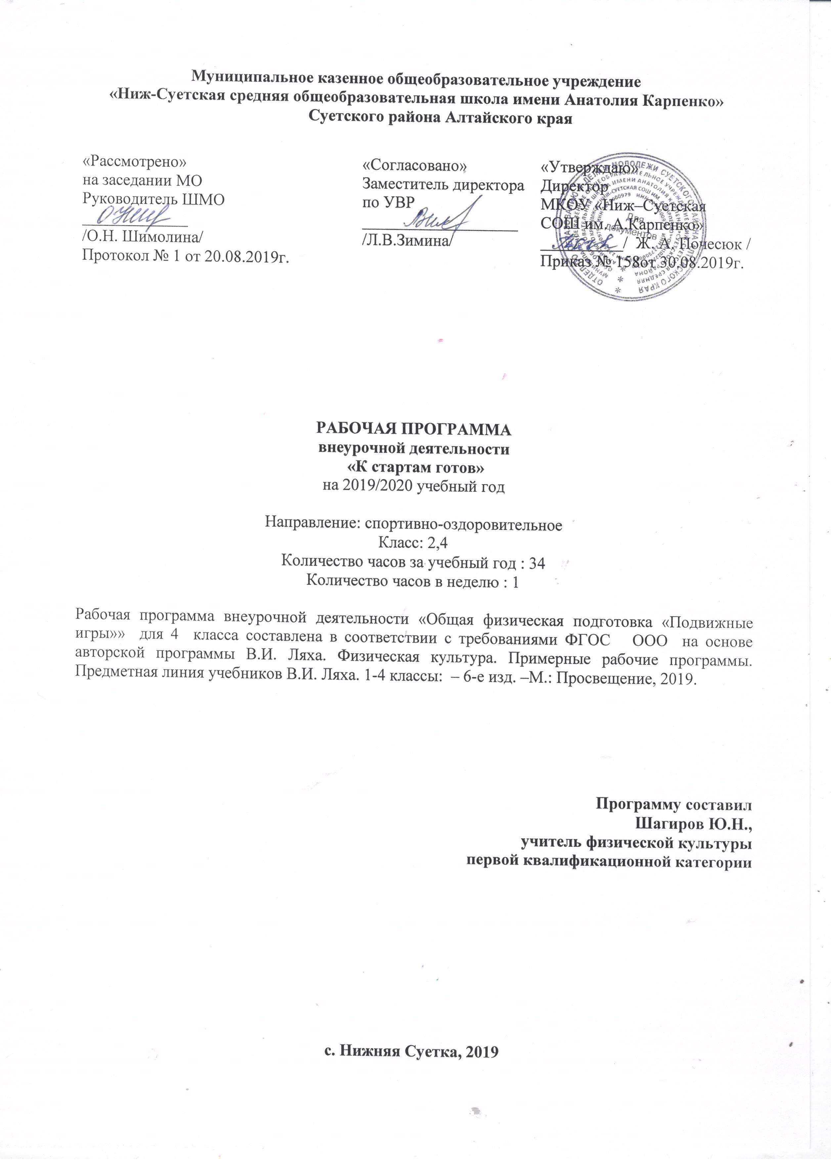

Муниципальное казенное общеобразовательное учреждение
«Ниж-Суетская средняя общеобразовательная школа имени Анатолия Карпенко»
Суетского района Алтайского края
«Рассмотрено»  на заседании МО  Руководитель ШМО  _____________  /О.Н. Шимолина/  Протокол № 1 от 20.08.2019г. | «Согласовано»  Заместитель директора по УВР  ___________________  /Л.В.Зимина/ | «Утверждаю»  Директор  МКОУ «Ниж–Суетская  СОШ им. А.Карпенко»  __________/ Ж. А. Почесюк /  Приказ № 158от 30.08.2019г.

РАБОЧАЯ ПРОГРАММА
внеурочной деятельности
«К стартам готов»
на 2019/2020 учебный год

Направление: спортивно-оздоровительное
Класс: 2,4
Количество часов за учебный год : 34
Количество часов в неделю : 1

Рабочая программа внеурочной деятельности «Общая физическая подготовка «Подвижные игры»» для 4 класса составлена в соответствии с требованиями ФГОС ООО на основе авторской программы В.И. Ляха. Физическая культура. Примерные рабочие программы. Предметная линия учебников В.И. Ляха. 1-4 классы: – 6-е изд. –М.: Просвещение, 2019.

Программу составил
Шагиров Ю.Н.,
учитель физической культуры
первой квалификационной категории

с. Нижняя Суетка, 2019
I. Планируемые предметные результаты
Личностные результаты:
- развитие координационных способностей,
- формирование знаний о личной гигиене
- формирование знаний о здоровом образе жизни,
- умение управлять своими эмоциями в различных ситуациях;
- умение оказывать помощь своим сверстникам.
Метапредметные результаты:
- определять наиболее эффективные способы достижения результата;
- умение находить ошибки при выполнении заданий и уметь их исправлять;
- умение объективно оценивать результаты собственного труда, находить
возможности и способы их улучшения.
Предметные результаты:
- обучение и совершенствование жизненно-важных навыков и умений в ходьбе,
беге, прыжках, лазании, метании,
- выполнение тестовых нормативов.- умение рационально распределять своё время
в режиме дня, выполнять утреннюю зарядку;
- умение вести наблюдение за показателями своего физического развития.
- выполнение тестовых нормативов по физической подготовке. Виды испытаний
комплекса ГТО позволяют объективно оценить уровень развития основных физических
качеств человека: силы, выносливости, быстроты, гибкости, координации, а также
владение прикладными умениями и навыками
Данная программа делает акцент на формирование у учащихся активистской
культуры здоровья и предполагает:
• потребность в систематических занятиях спортом, регулярном участии в
спортивных соревнованиях, стремление показывать как можно более высокие результаты
на соревнованиях;
• умение использовать полученные знания для успешного выступления на
соревнованиях;
• спортивный образ (стиль) жизни, предусматривающий активные занятия спортом
и регулярное участие в спортивных соревнования

II. Содержание учебного предмета

Основное содержание (по | Характеристика основных видов учебной
темам или разделам) | деятельности
Бег на короткие дистанции. | Описывают технику выполнения беговых упражнений, осваивают ее самостоятельно, выявляют и устраняют характерные ошибки в процессе освоения.
Подвижные игры | Развитие ловкости и координационных способностей. Использовать подвижные игры для организации активного отдыха и досуга.
Ускорения; бег по повороту; финиш. | Описывают технику выполнения беговых упражнений, осваивают ее самостоятельно, выявляют и устраняют характерные ошибки в процессе освоения.
Бег из различных исходных положений. | Описывать технику бега и выявлять основные ошибки, осваивать технику бега из различных положений
Бег на время на дистанции 100м | Описывают технику выполнения беговых упражнений, осваивают ее самостоятельно, выявляют и устраняют характерные ошибки в процессе освоения.
Бег по пересечённой местности | Применяют разученные упражнения для развития выносливости.
Бег на короткие дистанции | Применяют разученные упражнения для развития скоростных способностей.
Бег на длинные дистанции | Понимать и раскрывать связь физической культурой с трудовой и военной деятельностью человека.
Прыжки в длину с разбега. | Описывают технику выполнения прыжковых упражнений, выявляют и устраняют характерные ошибки в процессе  освоения. Применяют прыжковые упражнения для развития соответствующих физических качеств
СБУ, Круговая эстафета. | Развитие выносливости.
Подвижные игры | Развитие ловкости и координационных способностей.
Кросс 1 км, прыжки в длину с зоны отталкивания. | Преодоление препятствий, чередование бега и ходьбы.
Спортивные игры | Развитие ловкости и координационных способностей. моделировать игровые ситуации.
Бег 5 мин | Учиться правильному дыханию при беге. сохранять заданный темп при беге.
Игры с прыжками на площадке небольшого размера. | Проявлять находчивость в решении игровых задач.
Развивающие игры | Моделировать игровые ситуации, регулировать эмоции в процессе игры.
Бег с максимальной скоростью 60 м | Развитие скоростно-силовых качеств.

Метание малого мяча с места | Метание мяча в парах. Умение работать в паре. правильно
на дальность | выполнять основные движения в метании.
Спортивные игры | Регулировать эмоции в процессе игровой деятельности, уметь управлять ими.
Метание малого мяча с места | Описывают технику изучаемых приемов. выявляя и
на заданное расстояние и в цель. | устраняя типичные ошибки.
Метание малого мяча в | Взаимодействие со сверстниками в процессе совместного
вертикальную и горизонтальную цель. | освоения техники.
Подвижные игры | Описывают правила игры, осваивают их самостоятельно, выявляя и устраняя типичные ошибки.
Челночный бег3*10м, | Организуют совместные занятия, работа на ловкость
Бег с высокого старта 30м, 60м | Применяют беговые упражнения для развития физических качеств
Развивающие игры | Выполняют правила игры, уважительно относятся к сопернику и управляют своими эмоциями.
Прыжки в длину с места. Стартовое ускорение. | Выявляют и устраняют характерные ошибки.
Метание мяча на дальность, отскока от стены. | Правильно выполнять основные движения, следить за рукой в метании.
Прыжки в длину с места. | Проявлять качества силы, быстроты при выполнении прыжковых упражнений.
Подвижные игры | Выполнять разученные беговые упражнения в игровой и соревновательной деятельности.
Бросок набивного мяча (1кг) из положения стоя от груди и из за головы. | Проявлять качества силы, быстроты, координацию при выполнении бросков
Игры развивающие скоростносиловые качества. | Осваивать универсальные умения по взаимодействию в парах и группах при разучивании и выполнении беговых упражнения.
Игры на закрепление навыков бега» Пустое место» | Совершенствование и развитие скоростных способностей
Эстафетный бег, «Веселые старты» | Развитие ловкости, координационных способностей
Ведение мяча, передача во встречных эстафетах. | Владеть мячом(держать, передавать на расстоянии, ловля, ведение, броски) индивидуальные упражнения на координацию

III. Календарно-тематическое планирование
№  п/п | Тема урока | Количество  часов | Дата проведения
1 | Бег на короткие дистанции | 1 | 3.09
2 | Подвижные игры. | 1 | 10.09
3 | Ускорения; бег по повороту; финиш. | 1 | 17.09
4 | СБУ. Развивающие игры | 1 | 24.09
5 | Бег на время на дистанции 100м | 1 | 1.10
6 | Бег на время на дистанцию 60 м. | 1 | 8.10
7 | Равномерный медленный бег до 5 мин. | 1 | 15.10
8 | Эстафетный бег | 1 | 22.10
9 | Прыжки в длину с разбега. | 1 | 5.11
10 | СБУ. Круговая эстафета. | 1 | 12.11
11 | Подвижные игры. | 1 | 19.11
12 | Кросс 1 км. Прыжки в длину с зоны отталкивания. | 1 | 26.11
13 | Спортивные игры. | 1 | 3.12
14 | Бег 5 мин. | 1 | 10.12
15 | Игры с прыжками, на площадке малого размера. | 1 | 17.12
16 | Развивающие игры. | 1 | 24.12
17 | Бег с максимальной скоростью (60м) | 1 | 14.01
18 | Метание малого мяча с места на дальность. | 1 | 21.01
19 | Спортивные игры. | 1 | 28.01
20 | Метание малого мяча на заданное расстояние и в цель. | 1 | 4.02
21 | Метание малого мяча в горизонтальную и вертикальную цель. | 1 | 11.02
22 | Подвижные игры. | 1 | 18.02
23 | Челночный бег 3Х 10,.бег с ускорением. Игра «Хвостики» | 1 | 25.02
24 | Бег с высокого старта. Бег с ускорением. Игра «Вызов номеров» | 1 | 3.03
25 | Развивающие игры. | 1 | 10.03
26 | Прыжки в длину с места. Прыжки «елочкой», тройной прыжок. | 1 | 17.03
27 | Прыжки в длину с места. Стартовое упражнение. | 1 | 31.03
28 | Прыжки в длину с места. Метание меча на дальность, с отскоком от стены. | 1 | 7.04
29 | Подвижные игры. | 1 | 14.04
30 | Бросок набивного мяча.(из различных положений) | 1 | 21.04
31 | Игры, развивающие скоростно-силовые качества. | 1 | 28.04
32 | Игры на закрепление навыков бега.»Пустое место» | 1 | 5.05
33 | Развивающие игры. «Веселые старты». | 1 | 12.05
34 | Ведение мяча во встречных эстафетах. | 1 | 19.05
 | Итого: | 34 час.

Лист внесения изменений в рабочую программу
(лист коррекции)

№ п\п | Дата урока | Тема урока | Содержание изменений | Основание (причина) изменений

